Documento para la entrega del proyecto de investigación
Bitácora 7



Proyecto Enjambre -
FOCIEP Norte de Santander
Noviembre 11 de 2015

Para la composición y entrega del informe debe tener en cuenta los siguientes lineamientos:

La organización de un informe de investigación debe ser el escrito general que resuma el planteamiento del problema, las metas alcanzables para el óptimo desarrollo de la investigación, además de la importancia de proyectar la ruta metodológica que es la que permite darle cuerpo a la investigación; por último anexar los resultados y las conclusiones.

1. Hoja de portada

APROVECHAMIENTO DE LOS RESIDUOS ORGÁNICOS

NUEVO AMANECER CAMPESINO

Investigadores:
Yenifer Marisol Castellanos Vera
Karol Yaqueline Blanco Quintana
José Hernando Vera Jaimes
Juan Felipe Suárez Jaimes
Ramón Andrés González Portilla
Co investigadores:
José Mario Osorio Nieto
Celina Portilla
Blanca Judith Ramón
Pilar Gómez
Yulieth Blanco
Paola Esperanza Gélvez
Alejandra Diaz
Jaime Luis Gélvez
Yeny Peña
Luisa Fernanda
Yoiner Catiana Torres Villamizar
Zenaida Martínez Vera

Escuela Normal Superior Pamplona- Pamplona N.S

2. CONTENIDO DEL DOCUMENTO
  - Resumen: Debe realizar una descripción breve y clara de todos los momentos o capítulos desarrollados de la investigación (debe permitir al lector tener una idea clara de la investigación, máximo 250 palabras).
El proyecto de investigación conformado por un grupo de 40 niños de cuatro sedes cercanas con características climáticas y culturales parecidas: Cariongo, Camilo Daza, La Botica y la Normal Superior; orientado por esta última, sigue las fases de la onda en busca de la respuesta a la pregunta que dice “con qué clase de alimento orgánico “zanahoria, arveja, lechuga y papa“ de la región, se reproduce y crece más la Lombriz Roja Californiana- LRC-?: Las fases son:
- Exploración: En esta fase se conforma el grupo, se crea la pregunta como respuesta al problema de investigación que dice “Uso desmedido de abonos químicos, que además de costosos contaminan el suelo y el ambiente, trayendo consigo enfermedades para las nuevas generaciones”
- Trayectoria de la Indagación: Mediante el cronograma se inicia con la recolección de información sobre la LRC, visitas al vivero-lombricario de la Normal, selección del terreno y ubicación de la LRC, preparación de los desechos / residuos orgánicos, primer conteo, agregar mas residuos orgánicos, segundo contero, agregar mas residuos orgánicos, tercer conteo, análisis, debate y reflexiones con base a los resultados, valoración por la comunidad y socialización mediante exposición de los niños a la comunidad. Siempre se siematiza en un diario de campo.

  - Introducción: En este apartado es importante que se describa los antecedentes de la investigación, marco teórico o referencial y razones que motivaron el trabajo de investigación. (Mínimo una página, máximo 2)
El ingenio humano busca alternativas viables que hagan posible relacionar los beneficios económicos con los sociales, para un mejoramiento de la calidad de vida y del ambiente, a través de productos biológicos naturales. La lombricultura es una de ellas, ya que es un método natural sostenible muy sencillo que busca transformar los desechos orgánicos producidos por la sociedad consumidora.
La lombriz era conocida en la antigüedad como el arado o intestino de la tierra, denominación dada por Aristóteles. En el antiguo Egipto la reina Cleopatra le confirió el grado de animal sagrado y se castigaba con pena capital al tratar de sacarlas del reino a otros territorios.
Darwin se interesó por las lombrices desde muy niño, a causa del afecto que le produjo la lectura del libro Natural History Of Selborn del naturalista inglés Gilbert White. Sus libros más famosos, El origen de las especies y El origen del hombre, opacaron un poco, otro no menos famoso,

aparecido el 20 de octubre de 1881 titulado La formación de la tierra vegetal por la acción de las lombrices. Esta obra de Darwin nos da un profundo conocimiento sobre la biología de este anélido y, además de una metodología de investigación, la moderna metodología etiológica basada en la observación de ambientes naturales.
Tal vez Darwin nunca se imaginó que su libro publicado el 10 de octubre de 1881, sería el inicio de una serie de investigaciones que hoy, 134 años después, han transformado a la lombricultura en una interesantísima actividad zootécnica.
El arado es una de las más antiguas y útiles invenciones del hombre, pero mucho antes de que él existiera, la tierra era arada regular y continuamente por las lombrices. Su intensiva actividad excavadora forma un excelente sistema de drenaje en el suelo, llevando aire a las raíces de las plantas e influenciando positivamente las condiciones de humedad del suelo, conjuntamente con el depósito de montículos de excrementos, muy fértiles sobre la superficie de la tierra. Es muy lógico que la efectividad de tales actividades dependa en gran parte de la cantidad de lombrices presentes.
Los beneficios obtenidos a partir de la lombriz roja californiana son enormes, partiendo del mejoramiento de los suelos; reciclando las basuras orgánicas en las ciudades; reciclando los desechos de cultivos en las fincas; reciclando los estiércoles; y produciendo un abono natural no contaminante que llamamos humus, vemicompuesto o lombricompuesto; produciendo una carne rica en proteína animal para alimentar animales monogástricos; para montar nuevos cultivos de lombrices; para aplicaciones farmacológicas, como regeneradora de tejidos, etc.
En Colombia actualmente se está investigando fuertemente la lombricultura, bajo las condiciones climáticas y geográficas que poseemos, se presenta una tecnología, que los lombricultores han diseñado en los departamentos de Cundinamarca, Valle del Cauca, Santanderes, Meta, Boyacá, Quindío, y el viejo Caldas. Esta industria promete un futuro halagüeño, tanto para la economía del cultivador como para la ecología del país.
El primer beneficio de tipo ecológico obtenido por el cultivo intensivo de lombriz es la utilización de todos los desechos degradables producidos por las grandes y pequeñas ciudades del país, los cuales pueden servir de sustrato para la producción de abono natural.
Por ser nuestro país agropecuario, la producción de desechos de cultivos pueden servir de alimento a estos anélidos. La lombricultura abre un panorama bastante alentador en la solución parcial de este problema, dadas las características de funcionalidad, económicas del proceso y ofrece las siguientes ventajas: su manejo se hace en espacios reducidos, es un proceso rápido, elimina inconvenientes desagradables como el olor y la presencia de moscas, es de fácil gestión, es extraordinariamente económica, no produce al final ningún desecho, pues el ciento por ciento del material es transformado en un producto comercial, es el único sistema de transformación existente que permite tener contemporáneamente humus o abono natural no contaminante con el máximo de calidad.
Poco más de 30 años representa la experiencia colombiana en la producción masiva e investigación de la lombriz para el uso agrícola y pecuario.
Es necesario seguir incentivando estas prácticas en todos los lugares del país (rurales y urbanos), y qué mejor oportunidad que transmitirlas a los jóvenes; darles un acercamiento a la naturaleza y

una posible fuente de producción económica. Por tal razón se han venido trabajando proyectos pedagógicos productivos e investigativos que involucran a la lombriz roja californiana, en las diferentes escuelas rurales de las veredas del municipio de Pamplona, Norte de Santander, acompañados por los maestros en formación de la Escuela Normal Superior de Pamplona.

En el siguiente trabajo se exponen algunos de los proyectos que se han venido desarrollando en los últimos meses.

  - Conformación del grupo de investigación: Es necesario describir la presentación de los integrantes del semillero de investigación, en donde se debe colocar edades, grado que cursan, nombre del semillero (fotografía del grupo, emblema, logo).

NOMBRE ESTUDIANTE | DOCUMENTO | EDAD | FECHA DE NACIMIENTO | SEXO | CORREO ELECTRONICO
Omar Andrés Cacua Mantilla  Yuliana Valentina Portilla Flórez  Yeferson Said Mogollón Becerra  Sebastian Eduardo Portilla Jaimes  Yeimi Ximena Caicedo Vera  Jhoan Esneider Portilla Rodríguez  Edwin Ferney Portilla Mantilla  Geider Ricardo Caicedo Vera  Wendy Yuliana Espitia Portilla  Yulieth Adriana Gelvez Portilla  Leider Alfonso Cifuentes Mayorga  Duvan Camilo Peña Villamizar  Ericka Lisbeth Flórez Cacua  Jenifer Carolina Gonzalez  Cristian Arley Mantilla Portilla  Darly Yuliana Sandoval Villamizar  Vairon Yesid Portilla Montañez  Orly Yesenia Portilla Portilla  Rubén Santiago Fernández Díaz  Karol Yaqueline Blanco  Yenifer Marisol Castellanos Vera  Ramón Andrés González  José Hernando Vera  Juan Felipe Suárez Jaimes | RC 1094269276  RC 1127348727  RC 1094265710  RC 1094266798  RC 1094264592  T.I 1093433436  RC 1094265268  T.I 1094245938  T.I 1094246320  T.I 1093855178  T.I 1099740007  T.I 1094247541  T.I 1094243279  T.I 1094244102  T.I 1094244253  T.I 1094243108  T.I 1093854213  T.I1094242384  T.I 1005061872  T.I 10942411496  T.I 1005061853  T.I 1005067716  T.I 1093854546 | 5  5  6  6  6  8  7  8  9  8  8  8  10  10  10  10  11  10  12  11  12  12  10  11 | 18-08-2010  04-febrero-2010  08-DICIEMBRE-2008  06-Junio-2009  17-Mayo-2009  17-junio-2007  25-Septiembre-2008  23-Agosto-2007  01-Octubre-2006  29-Marzo-2007  26-Marzo-2007  09-Mayo-2007  26-Junio-2005  01-Noviembre-2005  05-Noviembre-2005  14-Junio-2005  10-Marzo-2004  28-Enero-2005  06-Junio-2003  18-Enero-2004  19-Junio-2003  26-Mayo-2003  02-Enero-2005  29-Febrero-2004 | M  F  M  M  F  M  M  M  F  F  M  M  F  F  M  F  M  F  M | Eriliflo20@gmail.com  Jenipogo21@gmail.com  cristianmantilla@outlook.com  darpe14@outlook.com  vaironyesid@gmail.com  orlyta33@gmail.com  rubensantiagof89@gmail.com

Faltan estudiantes por inscribir – tocaría en un anexo
  - La pregunta como punto de partida: Realizar un Breve relato que da cuenta de la pregunta, cómo llegaron a ella y cuál es la meta final. Min 80, Max 200 palabras
Como parte de la motivación dada a los estudiantes, se les dio una idea de las consecuencias que estaría sufriendo el suelo y el ambiente por el mal manejo que se le está dando a los abonos químicos, que en su momento no se evidencia pero que con el paso del tiempo se verán los malos resultados en las futuras generaciones.

Es importante sembrar en cada uno de los niños ese deseo de investigar y que sean precisamente ellos quienes innoven con sus llamativas ideas, de esta manera no solo avanzaran los niños sino que ellos llevan en alto el nombre de nuestra región.

Desde la pedagogía se trabaja la pregunta como fuentes llamativa de investigación: ¿con qué clase de residuo orgánicos de la región: zanahoria, papa, lechuga y arveja se reproducen y crecen más la Lombriz Roja Californiana - LRC?, y qué mejor que los mismos niños sean los protagonistas y los que induzcan a otros a participar de los proceso de investigación, enfocándolo en ayudar a transformar su contexto rural por una mejor calidad de vida.

  - El problema de investigación: descripción de los elementos que conforman el problema de investigación. (Máximo una página).
PROBLEMA
Uso desmedido de abonos químicos que además de costosos contaminan el suelo y el ambiente trayendo consigo enfermedades para las nuevas generaciones.
  - DESCRIPCIÓN DEL PROBLEMA
Las formas de producir alimentos han sido en su gran mayoría, basadas en la industria química de los agro-tóxicos. Este tipo de agricultura está diseñada para producir alimentos en gran cantidad, sin importar los daños que causan para la humanidad y el medio natural. Los insumos químicos se

aplican en dosis masivas y sin control en los países, produciendo aumento y dependencia de estos para la producción.

Estos han generado y siguen ocasionando graves problemas a todos con casos irreversibles como: la perdida de la biodiversidad, el deterioro ambiental, desaparición de especies existentes, destrucción de grandes zonas de bosques, contaminación de suelos, agua, aire, y las personas que las consumen no han sido cuantificados; trastornos en la salud como: el cáncer, leucemia, alergias, problemas al hígado, riñones, sistema nervioso, y degeneraciones genéticas.
Además de lo anterior, los productos son de menos calidad bajando sus niveles de proteína, agua, el sabor no es el mismo, crean alta dependencia de insumos externos, desplazan la mano de obra, no se tienen en cuenta la procedencia de la semilla, etc. Además sin un futuro para la humanidad.
Para tener una mejor producción, menor dependencia y una mejor calidad de vida debemos buscar otras alternativas de producción como la agricultura orgánica donde reconocemos nuestra propia cultura. Por tal razón desde la Escuela Normal Superior estamos desarrollando el proyecto pedagógico a favor de la agricultura limpia.

SEGUNDA PARTE DEL CONTENIDO
  - Trayectoria de la Indagación: Ruta de investigación recorrida (Aquí se describe el método de investigación, la población abordada, las técnicas e instrumentos de recolección de la información, La descripción del contexto en que se realiza la investigación y entre otros aspectos que el grupo de investigación considere necesario incluir ((Máximo una página).
En esta investigación se implementa el método de investigación experimental-empírico; se basa en la experimentación y la lógica empírica, que junto a la observación de fenómenos y su análisis estadístico se logra verificar el proceso de reproducción de la LRC. El método de indagación orientado por enjambre y el método empírico; ambos métodos permiten construir el conocimiento desde las experiencias directas e indirectas, que a su vez derivan del fenómeno u objeto que esté en prueba, es decir, llevando a cabo el experimento. Por lo tanto los datos empíricos son sacados de las pruebas acertadas y los errores de experiencia, en este caso de la experiencia y observación de la reproducción de la LRC.
La población que participa en esta propuesta son estudiantes de las sedes: Camilo Daza del municipio de Pamplonita y las sedes La Botica, El Cariongo y la Normal Superior del municipio de Pamplona, estas sedes están ubicados en la Región Sur-Occidental del Departamento Norte de Santander; conformándose así en total un grupo de 43 estudiantes, sin embargo todos no están inscritos debido a la dificultad a en el manejo de la plataforma. Así mismo también participan de manera directa los seis (6) maestros en formación de la Escuela Normal que realizan su práctica integral rural de investigación en estas sedes.
Para el alcance de la meta se utilizaron las siguientes técnicas e instrumentos:
Diseño y desarrollo de Guías de aprendizaje, Juegos didácticos, Videos educativos, Salidas de campo, Talleres interdisciplinarios, Narraciones para despertar la curiosidad, y la observación directa y participativa sistematizando todo esto en los diarios de campo e histogramas.

Las condiciones socio económicas que se evidencian en estos sectores son de un escaso estrato uno (1), se dedican especialmente a la agricultura en menor escala, los productos que mas se cultivan son papa criolla, arveja, fresa, zanahoria, lechuga, tomate, pimentón, naranjas, granadilla, cebolla, cultivo de flores entre otros. La flora es la propia de clima frio y es escasa. Entre las celebraciones culturales se resalta el festival de la arveja.

  - Recorrido de las trayectorias de indagación: Descripción de las actividades desarrolladas (Barrido de las herramientas de investigación, fotografías de las actividades desarrolladas con su respectivo pie de foto).
El recorrido que se hace para darle respuesta a la pregunta de investigación se hace acompañado de las siguientes estrategias:
- Sensibilización a los niños sobre la importancia de la lombriz a través de un conversatorio.
- Conformación de comités para la organización del trabajo y sistematización de la información.
- Talleres interdisciplinarios para conocer más afondo la lombriz roja californiana.
- Se realiza el conteo en lada sede de los residuos orgánicos propios de la región papa, lechuga, arveja, y zanahoria.
- Cuidado periódico del estado del lombricario, en la Sede Camilo Daza el periodo era mas seguidos, cada tres días; en las demás cada 5 días.
- La alimentación es cada 4 días en la Sede Camilo Daza, por ser un clima mas calientico, y en las demás Sedes cada 8 días.
- El PH inicialmente se controla con la cinta, posteriormente se le agrega pedacitos de caja de cartón para mantener el equilibrio del PH.
- Se utiliza el termómetro para manejar las alzas y bajas de temperatura y estar pendientes del estado del residuo orgánico. (Ver anexos de las actividades)
El proyecto de investigación consta de dos fases, la primera va de febrero a junio y la segunda de agosto a noviembre. Los resultados de la Fase I están desde hace rato en la plataforma de enjambre. En la fase II, se realiza un conteo, en los cuales los resultados fueron similares.
  - Reflexión/Análisis de resultados: Resultados obtenidos, Aprendizajes, logros alcanzados, impacto social, económico o académico y dificultades presentadas en el proceso de investigación. (Mínimo una página, máximo dos).

    - Resultados:
El proyecto de investigación consta de dos fases, la primera va de febrero a junio y ya está en la plataforma desde hace meses; En la primera participó la sede La Paradita del municipio de Mutíscua, ya para la segunda se retiró por falta de infraestructura y la segunda, de agosto a noviembre, en esta fase se vincula la sede central de la Escuela Normal Superior de Pamplona. En esta última fase se realizó un sólo conteo. Los resultados de las dos Fases fueron similares.
Ahora con respecto a los conteos de la segunda fase los resultados son los siguientes
SEDE | # LOMB/ INICIAL | PAPA | LECHUGA | ZANAHORIA | ARVEJA
CAMILO DAZA | 30 unidades | 123 | 72 | 59 | 42
CARIONGO | 30 unidades | 64 | 37 | 31 | 20
LA BOTICA | 30 unidades | 82 | 55 | 56 | 43
NORMAL S. | 50 UNIDADES | 155 | 171 | 62 | 60

- En el histograma vamos a mostrar el resultado de las cuatro (4) sedes que son: sede Camilo Daza, sede Cariongo, sede La Botica, y sede Normal Superior Pamplona.
- Los colores que representan los residuos orgánicos son: La papa es marrón, la lechuga es verde claro, la zanahoria es amarillo y el color que representa la arveja es verde oscuro.
Como podemos ver en el histograma los resultados parcialesson :
- la sede Normal superior de Pamplona gano la lechuga con un resultado de 171 lombrices, le sigue la papa con un resultado de 155 lombrices, luego le sigue la arveja con 62 lombrices y por último la zanahoria con 60 lombrices.
- En la sede la Botica ganó la papa con un resultado de 82 lombrices, le sigue la lechuga con un resultado de 55 lombrices, luego le sigue la arveja con 56 lombrices y por último la zanahoria con 43 lombrices.
- En la sede Cariongo gano la papa con un resultado de 64 lombrices, le sigue la lechuga con un resultado de 37 lombrices, luego le sigue la arveja con 31 lombrices y por último la zanahoria con 20 lombrices.
- En la sede Camilo Daza gano la papa con un resultado de 123 lombrices, le sigue la lechuga con un resultado de 72 lombrices, luego le sigue la arveja con 59 lombrices y por último la zanahoria con 42 lombrices.
Resultado Final: Por lo tanto haciendo un análisis de los resultados anteriores y luego sumando aparte los resultados de cada residuo orgánico de cada región papa, lechuga, arveja y zanahoria, los resultados Finales que se obtuvieron fueron los que se reflejan en la gráfica final # 1.
Con el proyecto de investigación Aprovechamiento de los residuos orgánicos de la región de Pamplona Norte de Santander logramos DESCUBRIMOS que la lombriz roja californiana –LRC, se reproduce y crece más con el residuo de la papa seguido en orden la lechuga, la alverja y por último la zanahoria; tal como se representa en la gráfica # 1: (Logro de la meta propuesta). Así mismo, además de la meta propuesta; logramos:
- Nosotros los estudiantes de las cuatro sedes aprendimos a investigar, a trabajar en equipo y la mayoría mejoramos nuestro rendimiento académico.
- Los maestros reconocemos que la mejor manera que los estudiantes aprendan significativamente y relevante es mediante el diseño e implementación de proyecto de investigación – aprender haciendo en contexto directo, real.-
- Que estos proyectos permiten la aplicación de talleres donde se relacionen todas las áreas del conocimiento. - Interdisciplinariedad.
- Estos proyectos deben afectar el currículo de cada IE al menos la de las sedes que lo aplican, sin embargo en nuestro caso no todas las sedes lo hacen por falta de autonomía.

Gráfica #1:
“APROVECHAMIENTO DE LOS RESIDUOS ORGÁNICOS DE LAS VEREDAS” de la región de Pamplona Norte de Santander
RESULTADOS

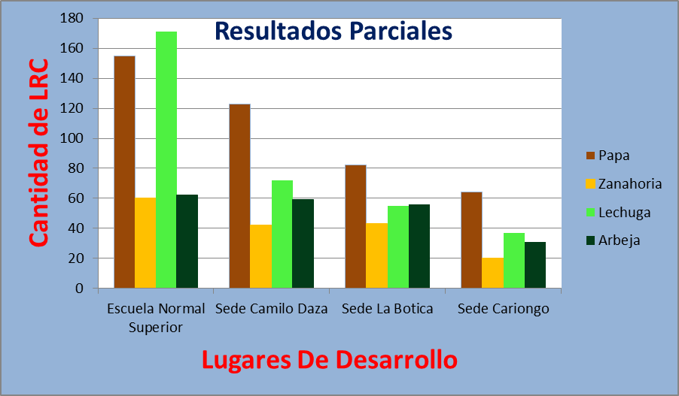

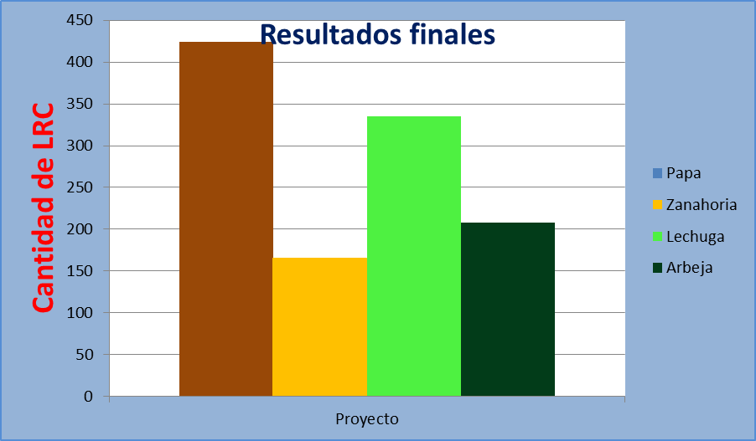

La LRC se reproduce y crece más con el residuo orgánico de la papa.

Al finalizar el proyecto pudimos observar:

    - Impacto social: La gente quedó interesada en conocer los resultados de esta investigación y ahora sabiendo la respuesta es conveniente iniciar la cultura de reciclar este residuo orgánico en el sector rural cuando se trate de cría y reproducción del LRC.
    - Impacto económico: A la fecha no se ven resultados económicos pero a futuro si los agricultores utilizan la papa como residuo orgánico para producir su propio compost, ahí si se verá reflejado el factor económico de esta investigación
    - Impacto Académico: Los estudiantes que participan en estos procesos se loes enriquece su espíritu investigativo; se apropia de conocimientos creados por ellos mismo, la atención con la cual el niño desarrolla sus actividades académicas es mucho mejor debido a la motivación e interés que le despiertan estos proceso, generando seguridad en sus evaluaciones
    - Logros importantes: aprendizaje por ensayo error, amor por la investigación, formación en valores, aprendizaje colaborativo y trabajo equipo.
    - Debilidades y dificultades: Horarios rígidos, falta de tiempo y no permiso de padres a los estudiantes, condiciones climáticas.
    - Socialización y Reflexión: Presentación del informe que consta de un resumen global, metas, metodología, resultados y conclusiones del proyecto
    - META: Comprobar con cuál de los residuos orgánicos / ó desperdicios de nuestra vereda se reproduce más la lombriz roja californiana.

  - CONCLUSIONES (Puntuales sobre la investigación (Máximo una página)
- La LRC se reproduce y crece más con el residuo orgánico de la papa.
- La lechuga ocupa el segundo puesto de estos cuatro residuos
- Antes de echar los alimentos a las lombrices es necesario almacenarlos con anticipación en un lugar limpio y seco
- Debemos estar pendientes que a las camas de las lombrices no le lleguen plagas como hormigas, insectos raros y mucho menos los rayos del sol o la lluvia
- El agua debe estar siempre controlada con el puño de la mano
- Es urgente que todos los agricultores utilicen el abono orgánico producido por la LRC o eisenia foetida.
- Creer en la iniciativa y creatividad de los niños
- A través del investigación se refuerza valores y en especial el trabajo en equipo
- Es conveniente que los estudiantes desde los primeros años, se familiaricen con lo que es el proceso de investigación y sus implicaciones
- La investigación conlleva a conocer los resultados verídicos sobre un determinado fenómeno o hecho de la realidad.
- Los estamentos del gobierno escolar deben involucrarse en estos procesos para re significar el currículo con pertinencia y pertinencia, anualmente

  - Bibliografía: Enumere mínimo tres citas bibliográficas. Citas así: Apellido y nombre del autor, título del libro o revista, lugar, editorial, año de edición, número, volumen, pág.(s).

- Manjarrés Maria Helena, Mejía Marco Raúl . Xua, Teo Y Sus Amigos En La Onda De La Investigación. Bogotá D.C. Segunda edición 2009. Pg :41
- Ander-Egg Ezequiel. Técnicas de investigación social. Argentina. Editorial LUMEN. 24.a edición. Pg: 423.
- Ianfrancesco Giovanni. La Investigación Pedagógica Formativa. Bogotá. Edicion 2013. Pg: 311

  - Agradecimientos. Texto breve que haga mención del nombre de las instituciones y personas que hayan aportado significativamente al desarrollo de la investigación (máximo 200 palabras).

Cordial Saludo:
En nombre de la comunidad Normalista, expresamos nuestro más sentido agradecimiento a todas las personas, entidades y dependencias de la Comunidad Virtual de ENJAMBRE que contribuyeron de diferentes maneras para que el grupo de pequeños investigadores: Nuevo Amanecer Campesino y de sus maestros coinvestigadores, lograra terminar con gran satisfacción y con buenos resultados el proceso de investigación iniciado en el 2014 y finalizado ahora en noviembre del 2015.
Este logro es en conjunto, porque sólo cuando cada equipo de trabajo, aporta lo necesario y lo hace de la mejor manera, se puede lograr que las cosas salgan bien como afortunadamente sucedió en nuestro caso.
Es importante resaltar el apoyo que siempre ha manifestado la coordinadora del proyecto Doctora ADRIANA POSSO, y así mismo nuestro asesor, el Ingeniero José Mendosa.
Son las expresiones de satisfacción y agradecimiento que maniféstamos todas y cada una de las personas del grupo.
Mil y mil gracias
Integrantes Grupo Nuevo Amanecer Campesino

  - Anexos: Tablas, fotos, mapas, encuestas, videos u otro material que los integrantes del semillero de investigación considere necesario incluir para complementar la investigación. (opcional: folletos, plegables, cartillas que sean producción del semillero de investigación y/o del maestro coinvestigador)
(Formato Arial 12, justificado, interlineado 1,15)
El contenido del artículo no debe superar las 400 palabras ni debe ser inferior a 320 palabras.

ANEXAR: Galería fotográfica del proyecto (mínimo una foto por cada momento de la investigación) CITAR LAS FUENTES DE FOTOS, CUADROS, DIAGRAMAS Y OTROS.

Hace referencia a la búsqueda de trabajos de investigación que le permite darle pertinencia al proyecto desarrollado.
El problema de investigación debe hacer referencia a la problemática central de la que se ocupa el proyecto, se realiza una breve introducción general de la problemática y luego se específica dela que se ocupa su investigación.

